23 марта 2026 года

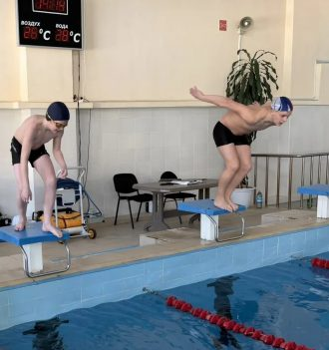

Подростки учатся работать в команде, преодолевать трудности и стремиться к победе. Соревнования в бассейне среди подростков – это важный фактор, который помогает молодым людям развиваться физически.

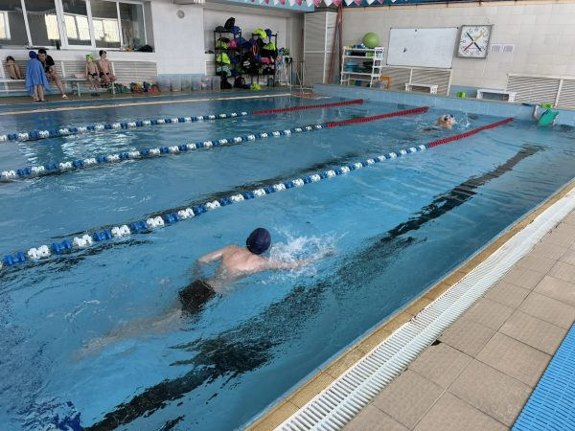

Соревнования в бассейне среди подростков – это важный фактор, который помогает молодым людям развиваться физически. Такие события способствуют укреплению здоровья, формированию характера.

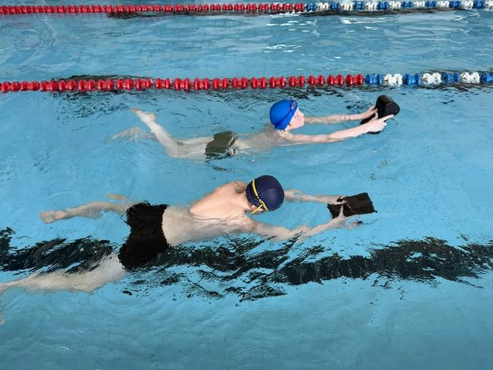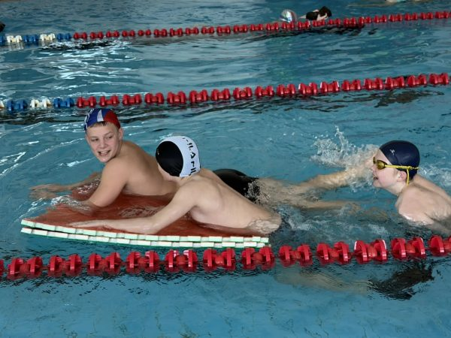

Ребята учатся справляться с волнением, ставить перед собой цели и достигать их. Подростки учатся работать в команде, преодолевать трудности и стремиться к победе. Это помогает им развивать лидерские качества и уверенность в своих силах. Мальчишки прыгали с тумбочек в воду; на скорость, кто быстрее преодолеет длину дорожки. Победил в этом конкурсе Даниил.

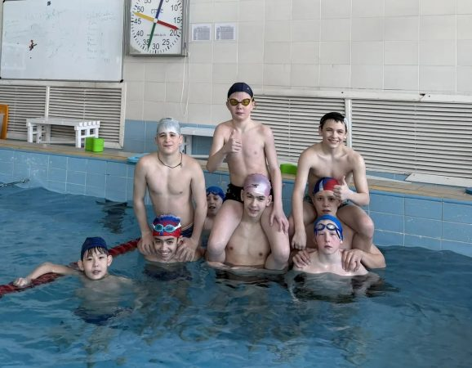

Играли в водное поло с мячом, плавали на досках и ковре. Соревнования в бассейне среди наших ребят – это не только увлекательное, но и захватывающее событие, которое запомнится им и подарит много положительных эмоций!!!
О.С. Захарова, воспитатель

14 марта 2026 года
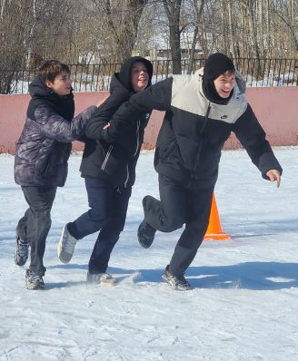

В Центре прошла спортивная эстафета. Зима постепенно уходит и на смену ей приходят теплые весенние деньки. И в этот день выдалась хорошая весенняя погода. Все участники и болельщики вышли на школьный участок, поприветствовали друг друга и приступили к состязаниям кто быстрее и ловчее.
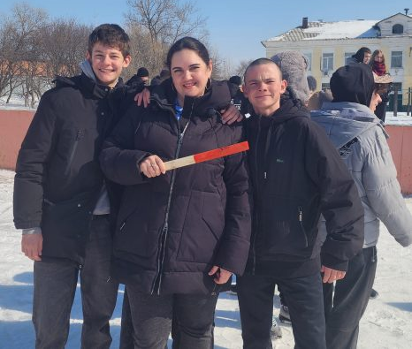

В соревнованиях приняли участие не только мальчишки, но и девочки не остались в стороне. Возглавили каждую команду воспитатели групп и открыли соревнование, показав пример, кто самый быстрый и ловкий. Участники команд очень болели и поддерживали своих капитанов.
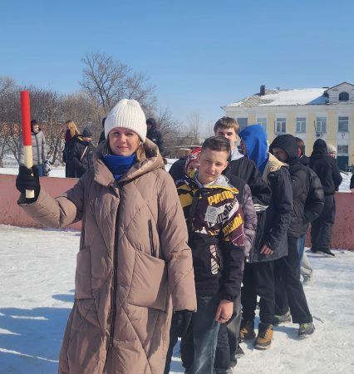
Состязания состояли из следующих заданий:
- Бег с передачей финишной палочки.

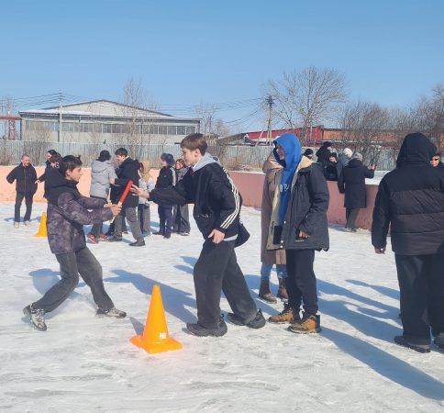

- Бег в парах с переносом девочек (мальчики, скрестив руки переносят девочек)

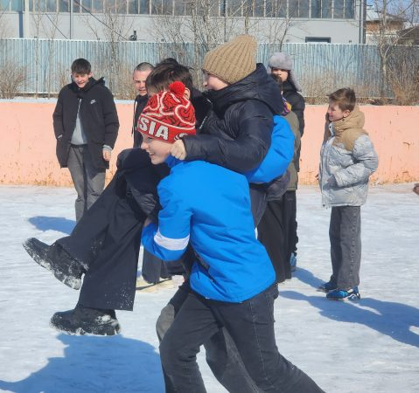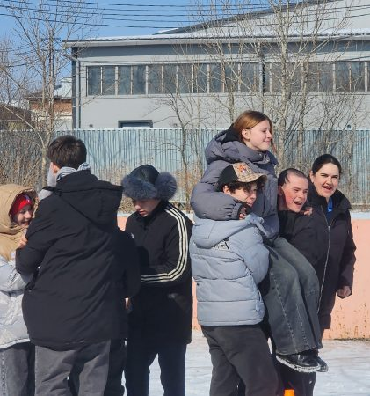

- Бег в парах с завязанными ногами.

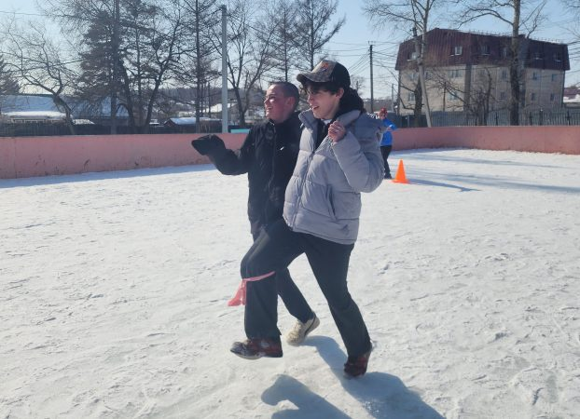

- Ручеек: первый участник добегает до конуса, возвращается, берет второго участника, потом следующего и т. д.

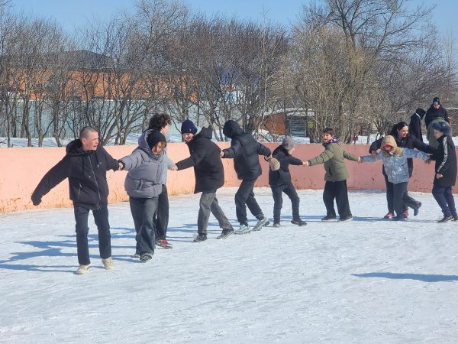

- В парах с мячиком передают пас друг другу, добегают до конуса и обратно.

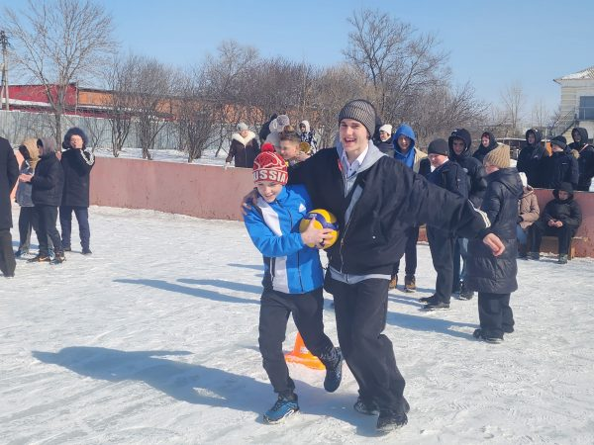

- Бег в парах – мяч прижат в области груди.

- Слон: передвижение до конуса и обратно, трое берут за пояс друг друга наклоняются, двое садятся сверху.
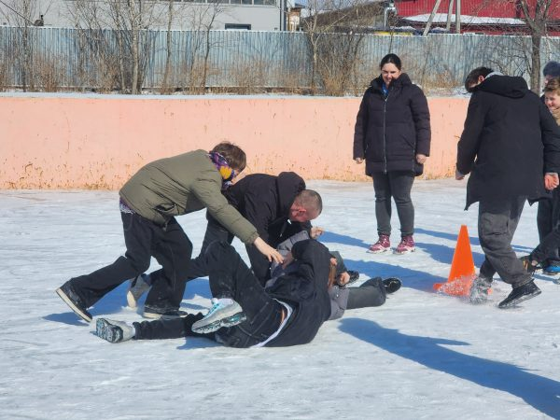
Соревнования прошли очень эмоционально. У каждой команды была своя группа поддержки, которая громко желала успехов и победы в каждом состязании. Все команда и участники показали свои умения и качества. В упорной борьбе счет оказался равным. Завершение соревнования закончилось громкими, эмоциональными криками.
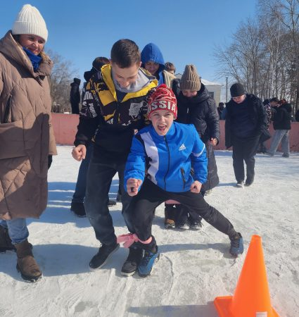
Занимайтесь физкультурой и спортом и будьте здоровы.
Д.В. Богуславский, воспитатель,
педагог дополнительного образования
27 февраля 2026 года
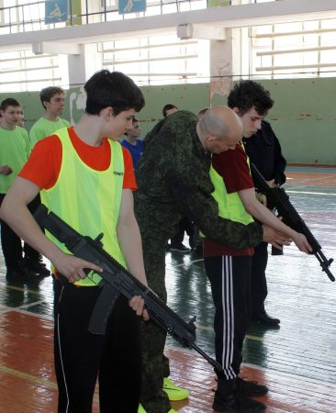

Завершило месячник героико-патриотического воспитания военно-спортивное многоборье в Пограничном управлении. Живое общение с офицерами, погружение в атмосферу дисциплины и взаимовыручки помогают ребятам понять, что такое защита Родины и, возможно, определиться с будущей профессией

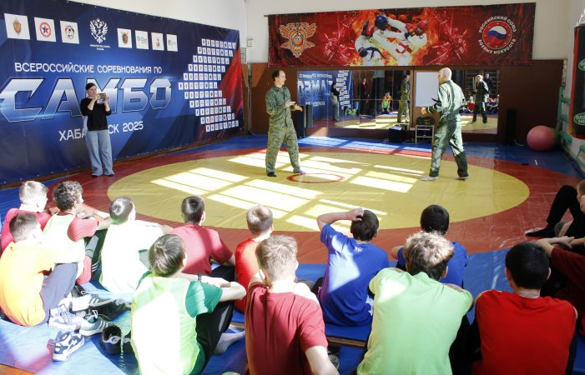

В рамках празднования Дня защитника Отечества в Пограничном управлении ФСБ России по Хабаровскому краю и Еврейской автономной области сложилась добрая традиция – встречать самых юных и энергичных гостей. Накануне праздника стены ведомства распахнулись для воспитанников нашего Центра, чтобы мальчишки могли не только прочувствовать дух пограничной службы, но и проверить себя на прочность в честной спортивной борьбе.

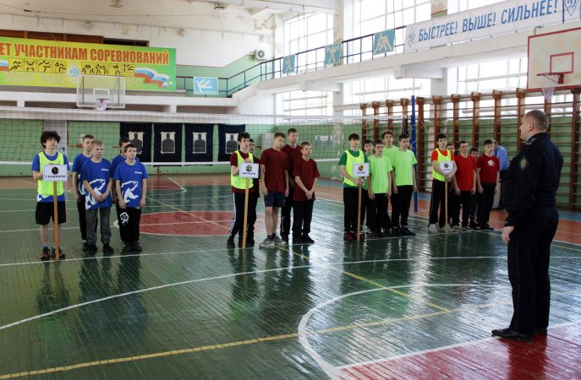
Встречал ребят подполковник Анатолий Фёдорович Арзамасов, который сразу же взял курс на спортзал.
Встречал ребят подполковник Анатолий Фёдорович Арзамасов, который сразу же взял курс на спортзал.
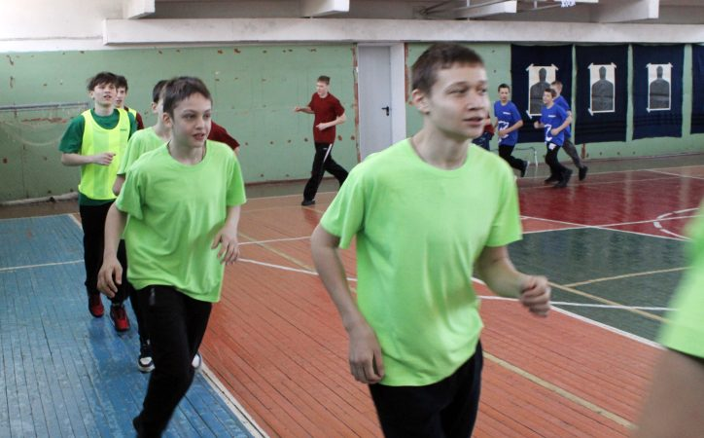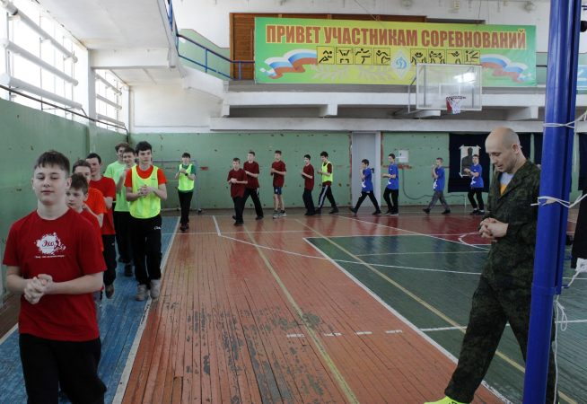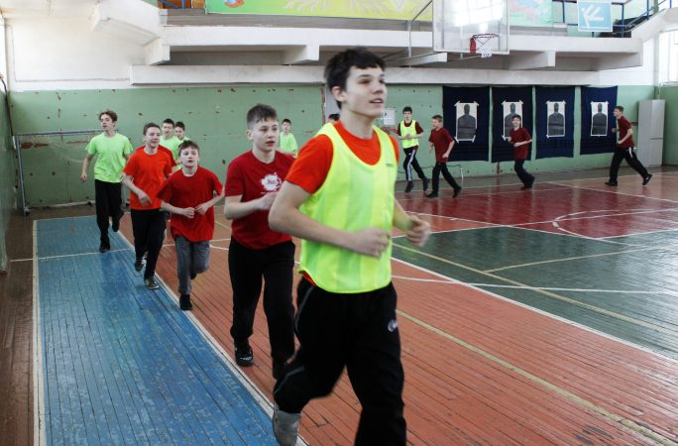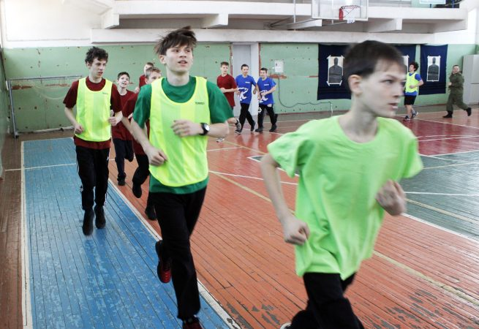
Под чутким руководством офицеров будущие защитники провели легкую разминку,
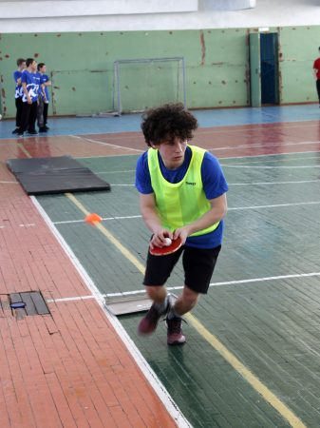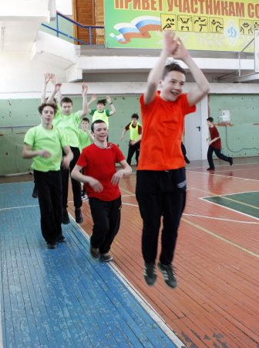

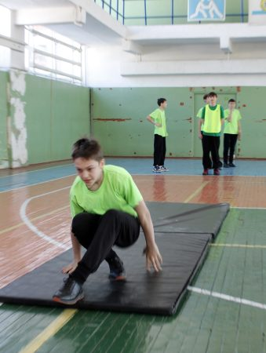

чтобы как следует разогреться перед серьезными испытаниями.
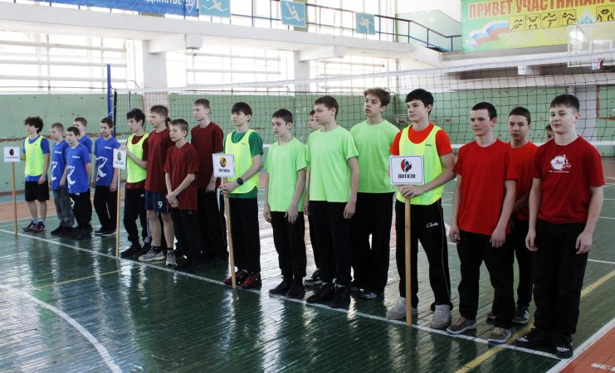

Разделившись на четыре команды — «Богатыри», «Витязи», «Титаны» и «Гладиаторы» — ребята приступили к состязаниям.

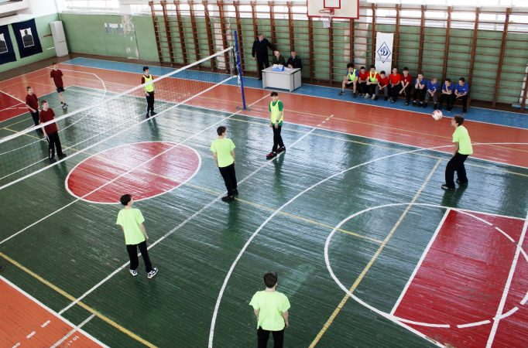
Первым испытанием стал волейбол.
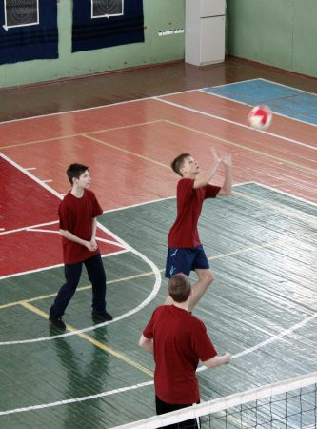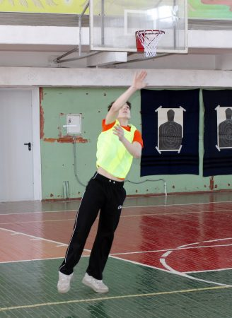

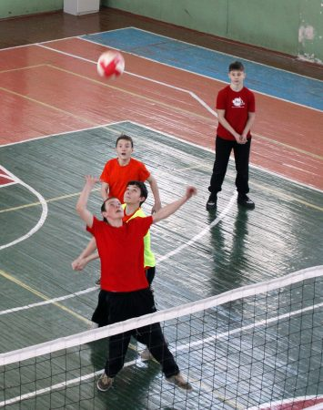

Игра выдалась жаркой: каждая подача и каждый удар давались с огромным старанием.
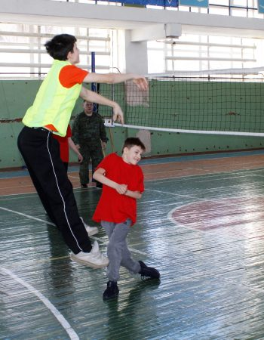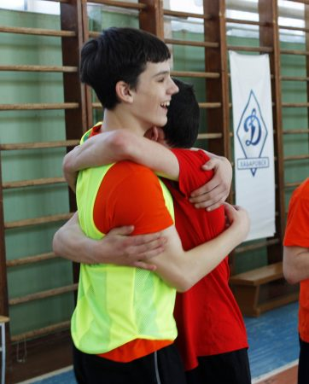

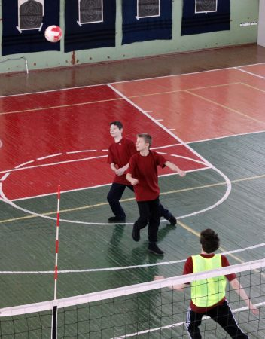

В этом этапе с большим отрывом победила команда «Витязей» под командованием Ярослава Журавлева.
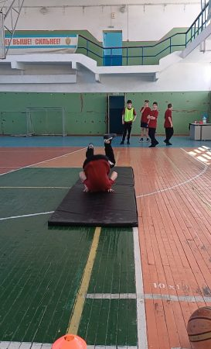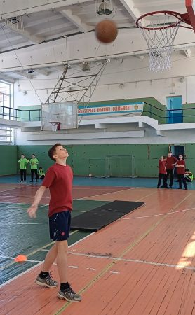

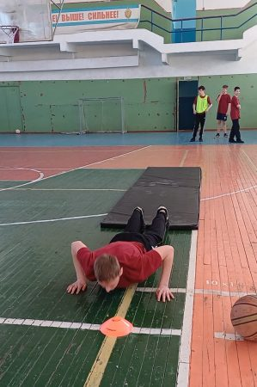
Однако отдыхать было некогда: мальчишек ждала увлекательная эстафета на ловкость и силу.
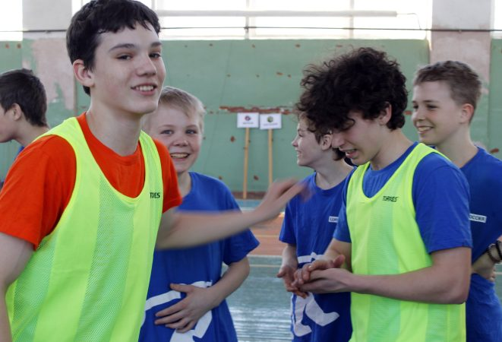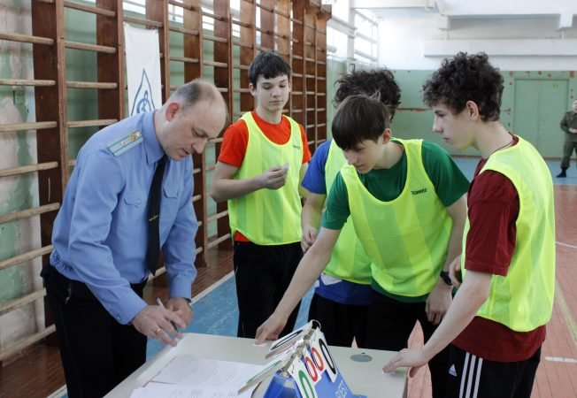

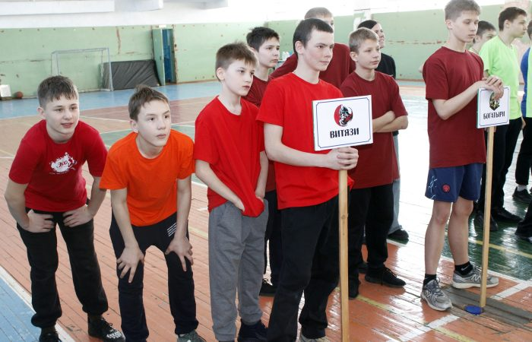

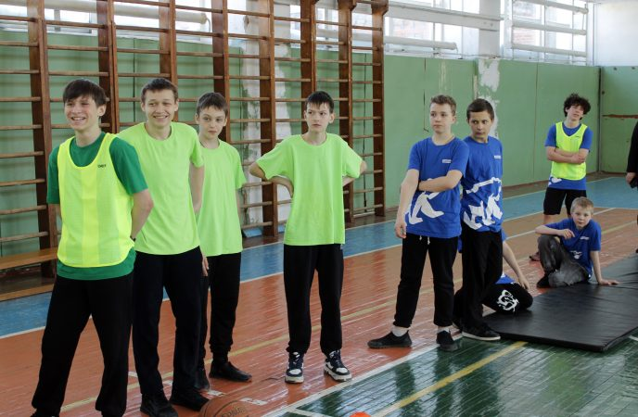
И здесь «Витязи» вновь подтвердили свой чемпионский статус, придя к финишу первыми.
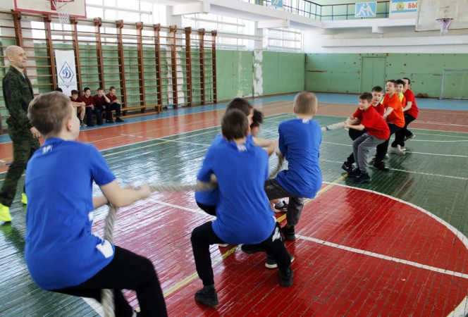

Зато в классической русской забаве — перетягивании каната — равных не было команде «Гладиаторы».

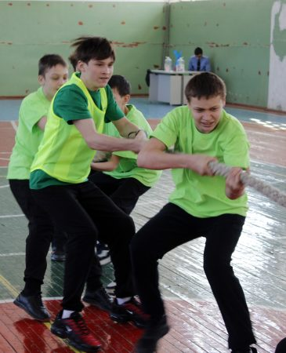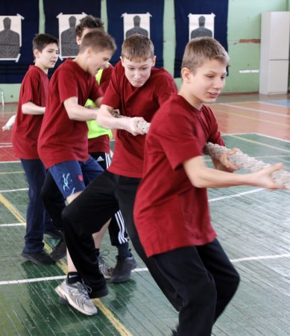
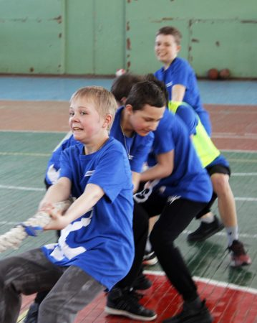
Под руководством своего командира Вовы Быкова они показали, что такое настоящая командная мощь.
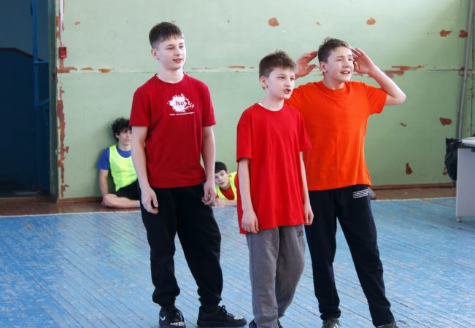
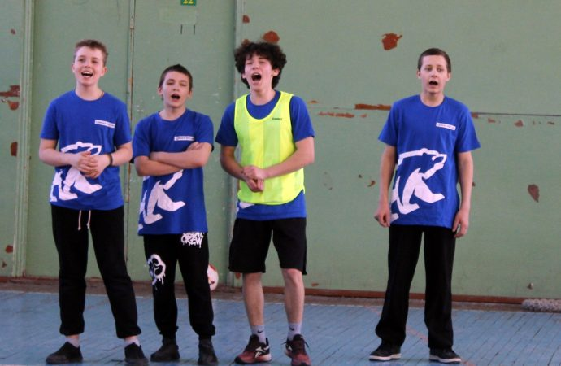

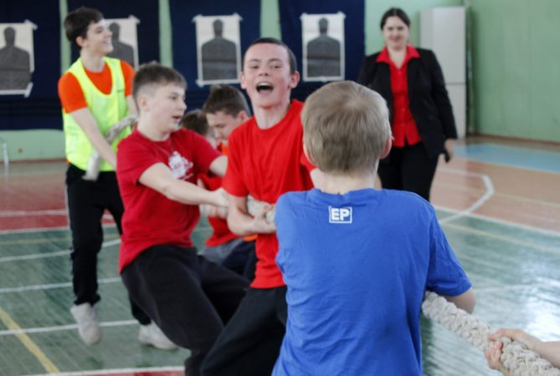
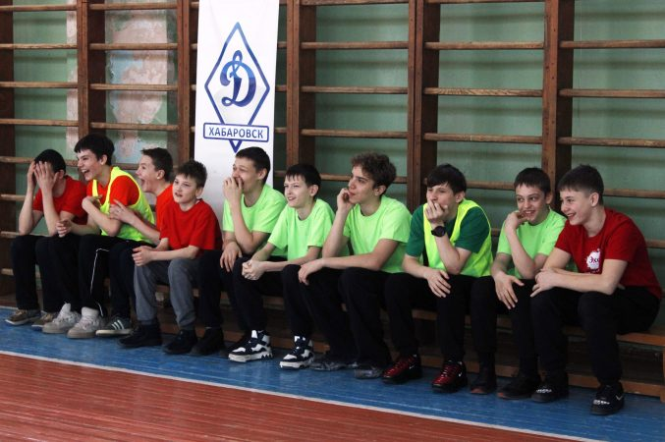
Пока одни боролись на «поле боя», другие создавали невероятный шум поддержки: зал наполнился дружными хлопками и громкими криками болельщиков.
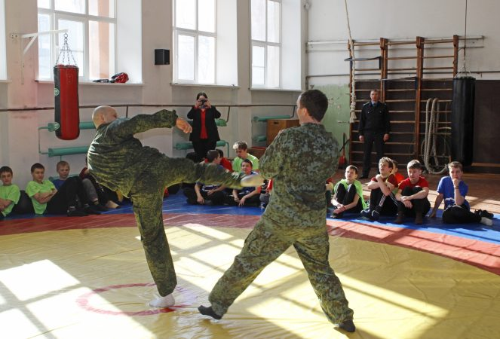
После физических нагрузок для ребят началась самая зрелищная часть. Офицеры продемонстрировали гостям элементы рукопашного боя, а затем показали несколько простых, но эффектных приемов самообороны.
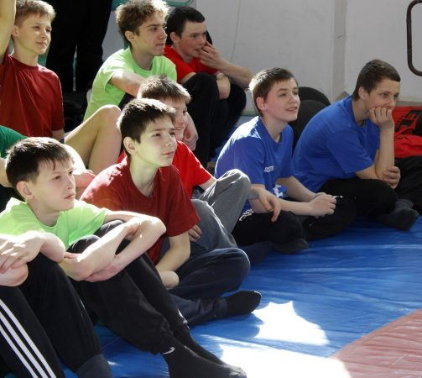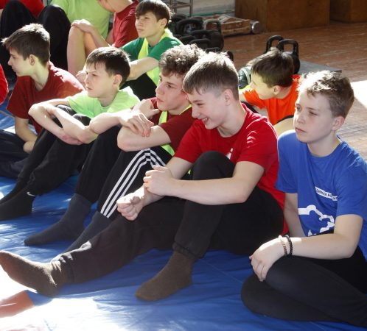

Мальчишки с горящими глазами запоминали движения за профессионалами.

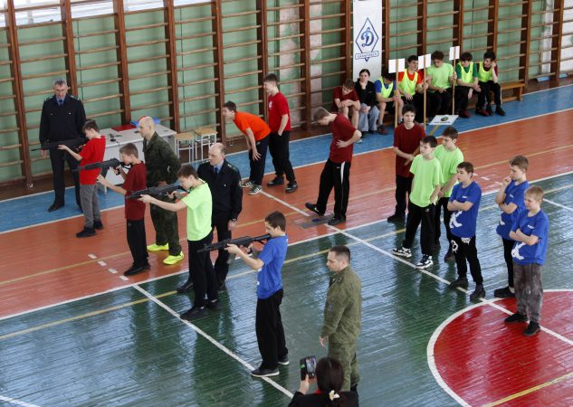

Но настоящий взрыв эмоций ждал впереди. В тире ребятам дали возможность почувствовать себя в роли штурмовиков — началась стрельба из автоматов по мишеням.
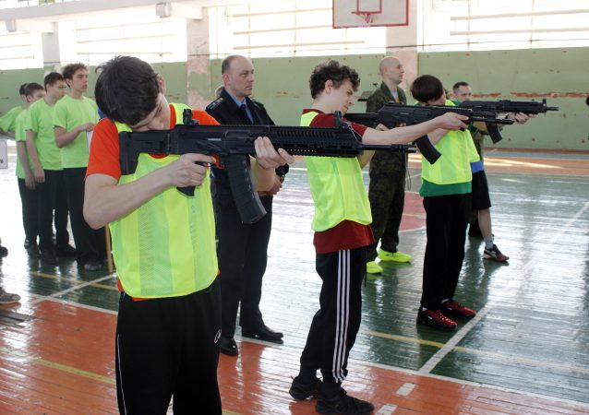

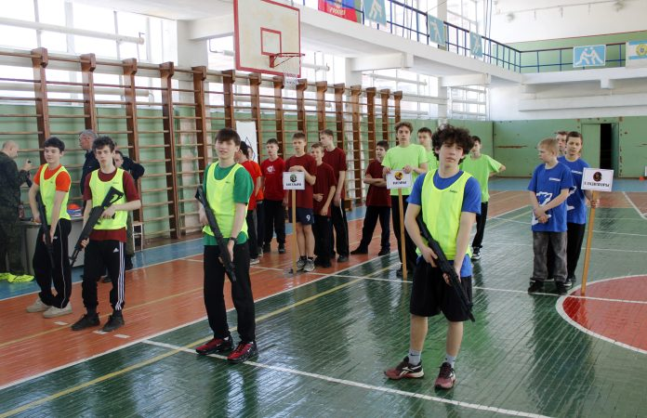

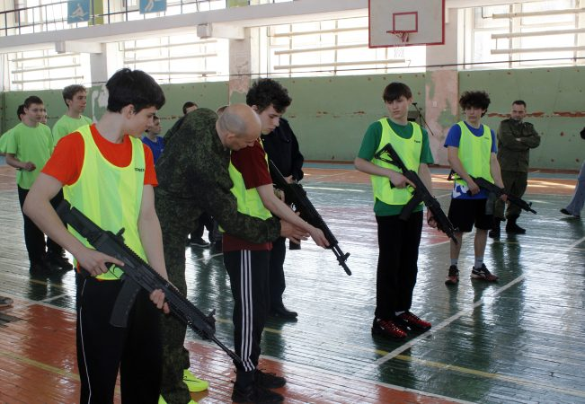

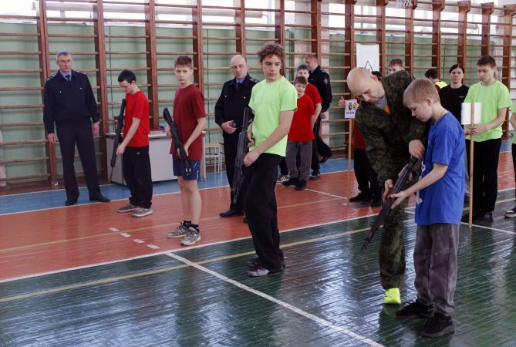
Победителем в этом этапе стала команда «Богатырей». Особо отличился командир команды «Титанов» Кирилл Ниценков, который набрал рекордное количество очков, чем искренне удивил даже опытных инструкторов.
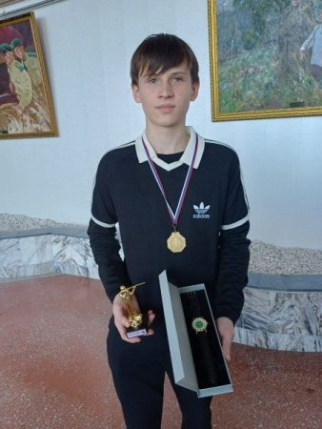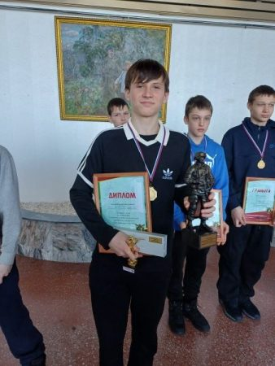
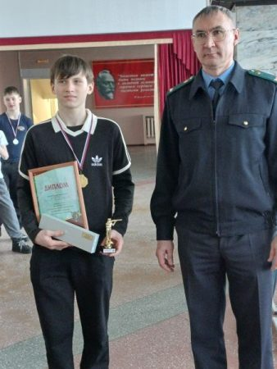
За проявленный талант офицеры вручили Кириллу особый приз — командирские часы и кубок лучшего стрелка.
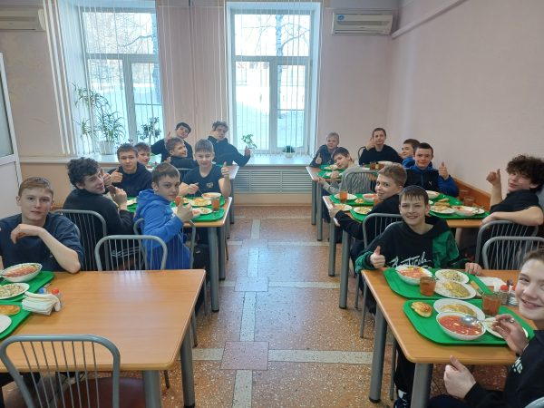
По давней армейской традиции, после ратных дел — сытный обед.
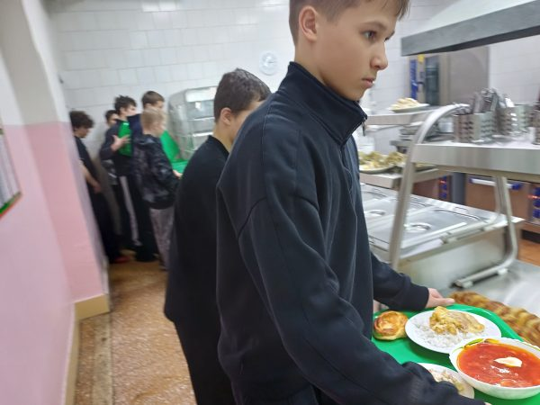

Построившись, словно настоящий взвод, сорванцы промаршировали вместе с офицерами в столовую. Там их уже ждал сам шеф-повар.

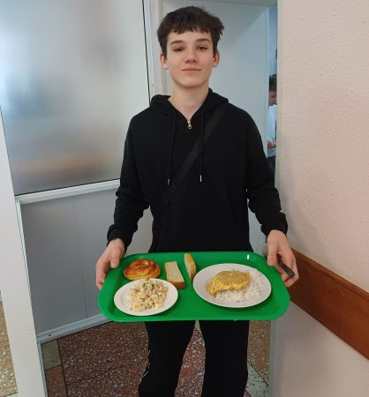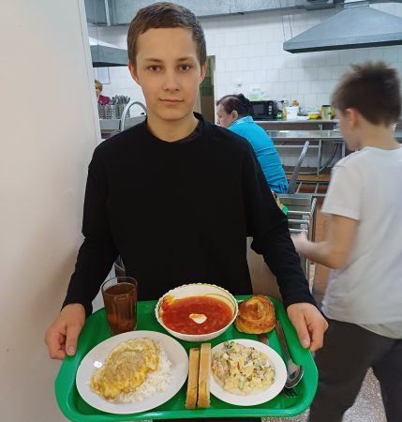

Он лично поприветствовал юных гостей и угостил их вкуснейшим обедом и ароматными сладкими булочками.
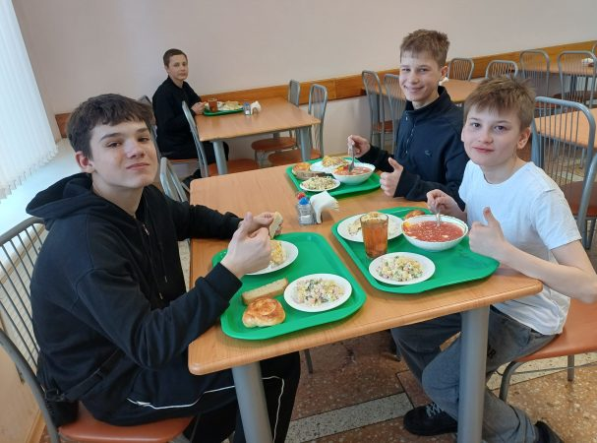
– Было так вкусно, как дома у бабушки! — поделился впечатлениями Гринько Андрей, ученик 7А класса. – Особенно булочки, мы съели всё до крошки и поблагодарили поваров.
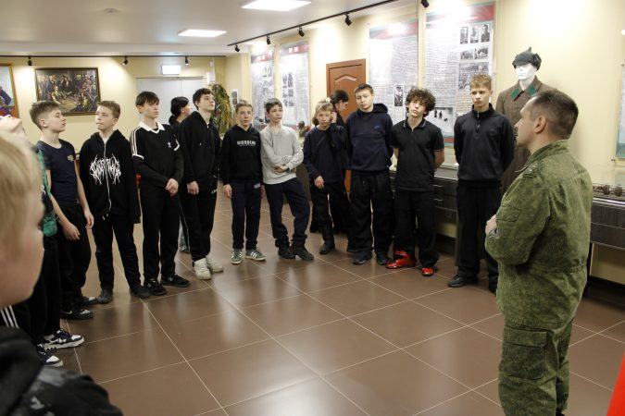
Завершилось знакомство со службой визитом в святая святых – музей пограничников. Здесь собраны уникальные экспонаты, датированные аж 1907 годом.
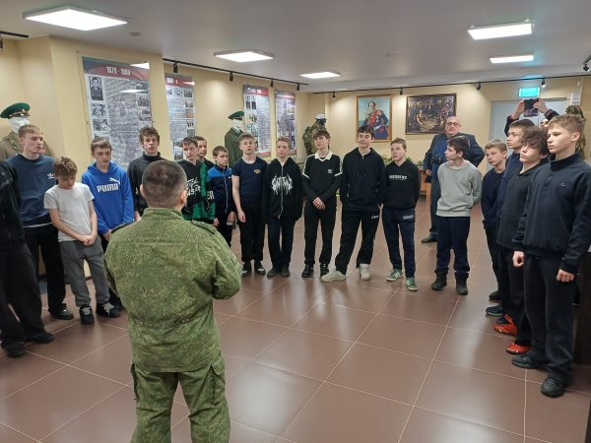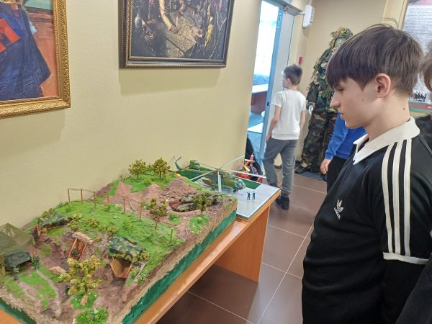

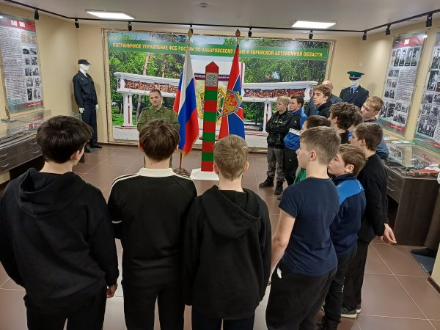
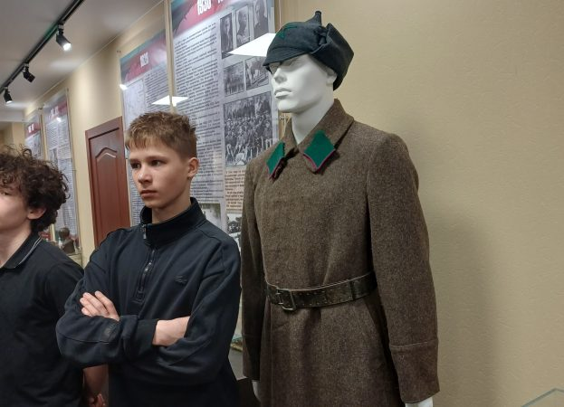
Мальчишки с неподдельным интересом слушали истории о создании пограничной службы, о героях, охранявших рубежи Родины. Многие впервые узнали, что означают цвета на пограничном столбе и какую глубокую символику они несут.
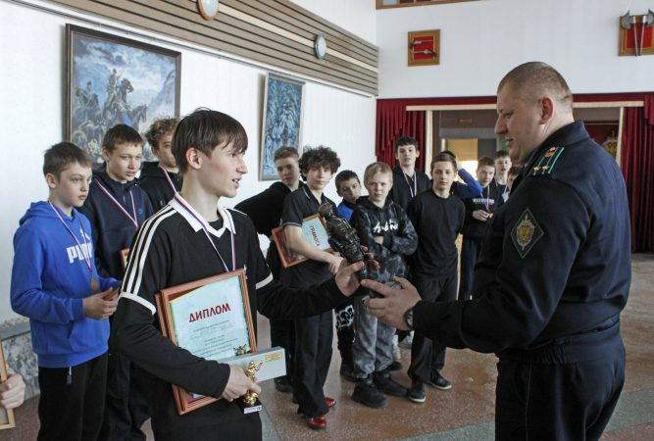

В завершение встречи состоялось торжественное награждение.
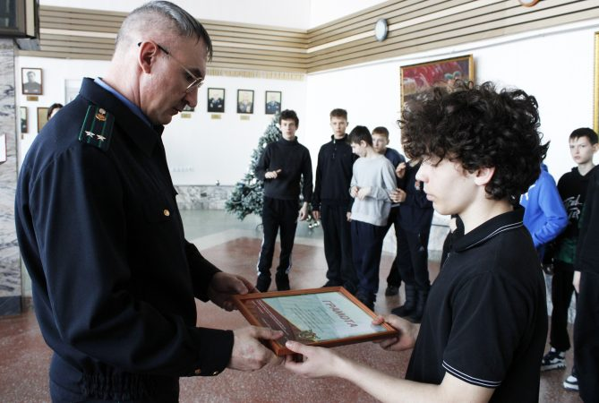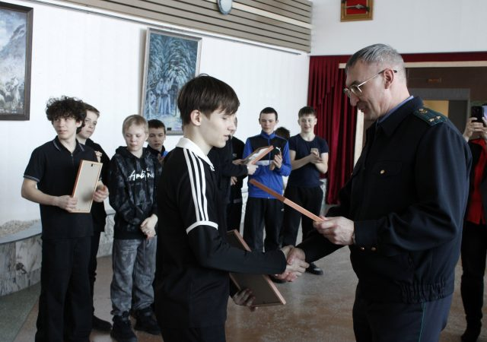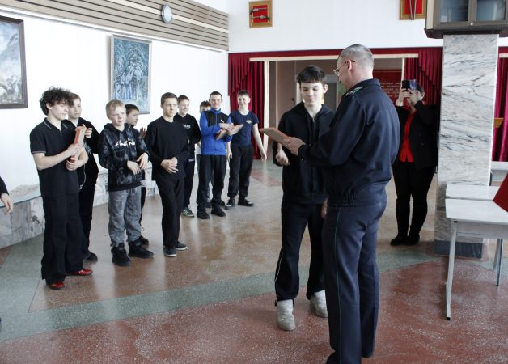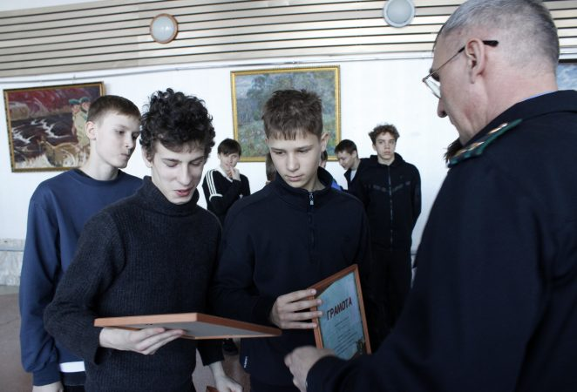
Никто не остался без внимания: все участники получили заслуженные медали и грамоты из рук офицеров Пограничного управления.
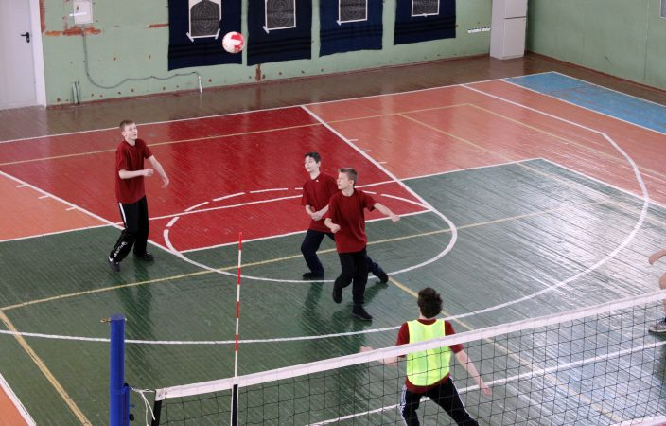
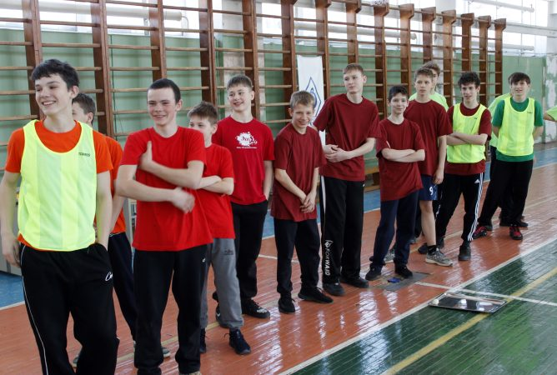

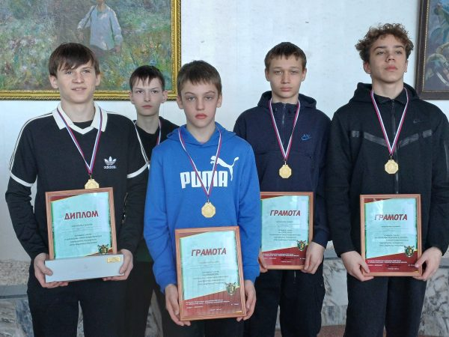
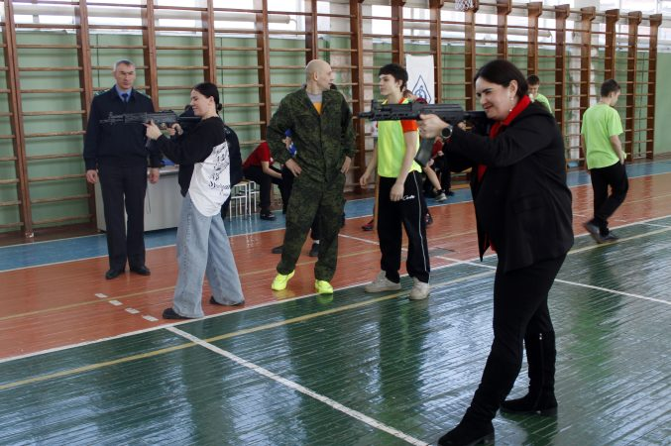
Воспитанники и педагоги Центра выражают огромную благодарность начальнику Пограничного управления ФСБ России по Хабаровскому краю и Еврейской автономной области генерал-лейтенанту Анатолию Георгиевичу Уткину и личному составу управления за теплый прием, увлекательную программу и заботу о подрастающем поколении. Спасибо офицерам за науку, поварам — за угощение, а ребятам – за волю к победе!
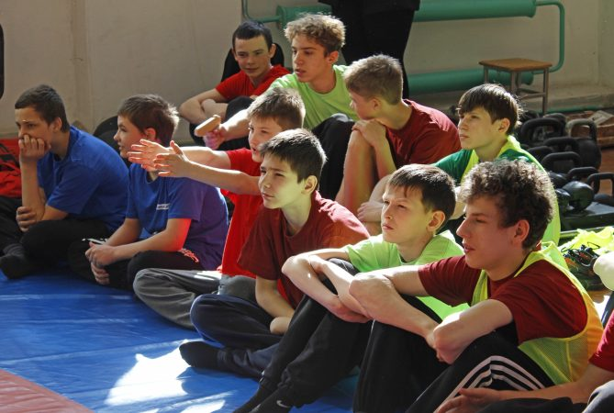
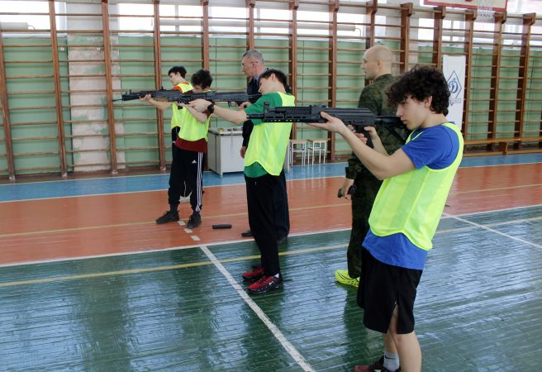

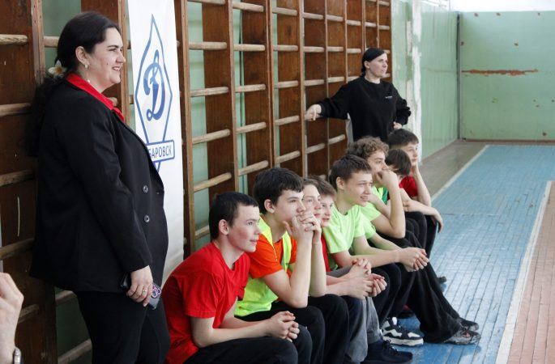
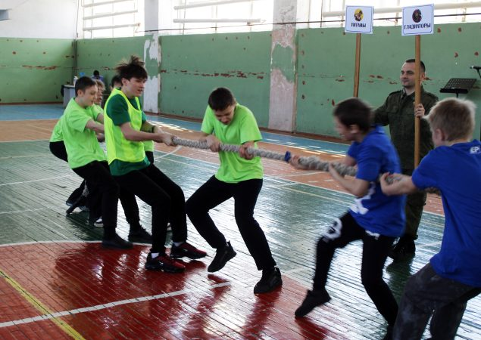
Такие встречи нужны не только для того, чтобы развеять скуку. Это важнейший элемент патриотического воспитания и профориентации. Живое общение с офицерами, погружение в атмосферу дисциплины и взаимовыручки помогают ребятам понять, что такое защита Родины, и, возможно, определиться с будущей профессией.
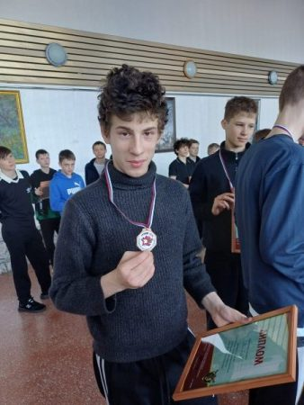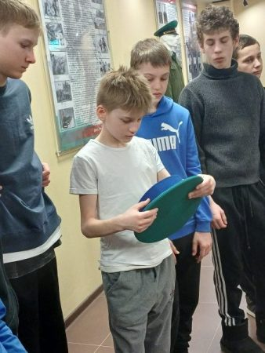
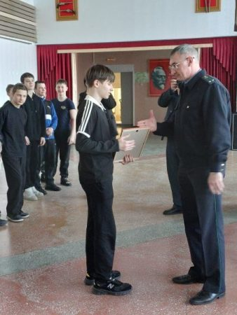
Такие встречи остаются в памяти навсегда, воспитывая в детях настоящий характер и любовь к своей стране.
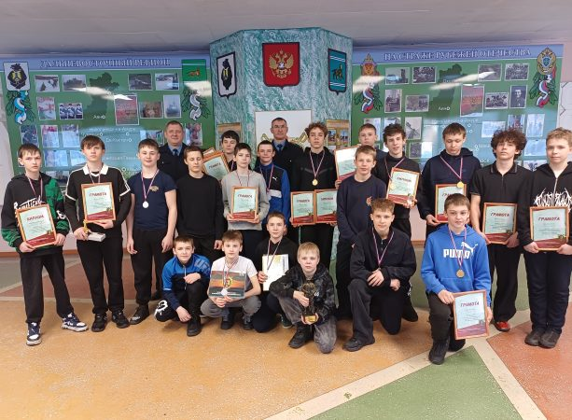
М. В. Ежова, учитель

